Работа с одномерным числовым массивом
Необходимо создать приложение, в котором генерируется массив случайных чисел или считывается массив из входного файла.
Приложение построить из одной формы, в которой предусмотреть ввод количества чисел и диапазон генерируемого случайного числа.
Массив должен быть объявлен как динамический массив с отложенной инициализацией.
Для работы с массивом использовать следующие кнопки:
- «Создать» – генерирование массива случайных целых чисел, вывод чисел;
- «Стандартное отклонение» – рассчитать и вывести стандартное отклонение для массива чисел
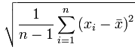,
где – i-й элемент (число); – объём выборки (количество чисел); – среднее арифметическое.
- «Открыть» – чтение чисел из определенного входного файла без диалога Windows; подсчитать и вывести количество чисел;
- «Сортировать» – сортировка любым методом и вывод (данная кнопка должна быть недоступна, пока не готов массив);
- «Сохранить» – сохранение упорядоченного массива чисел в выходной файл (данная кнопка должна быть недоступна, пока не упорядочены числа).
Примерный внешний вид приложения показан на рисунке 1 .
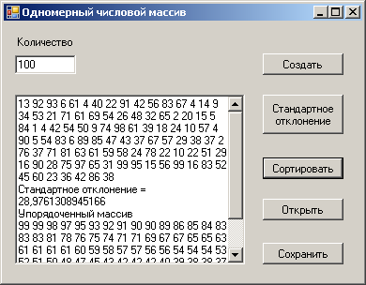
Рисунок 1

Входному и выходному файлу присваиваются определенные имена. Входной файл с набором произвольных чисел необходимо предварительно создать с помощью Windows программы «Блокнот».

1. Объявление массива целых чисел с отложенной инициализацией
int[] Массив;

2. Фрагмент кода обработчика кнопки «Создать»

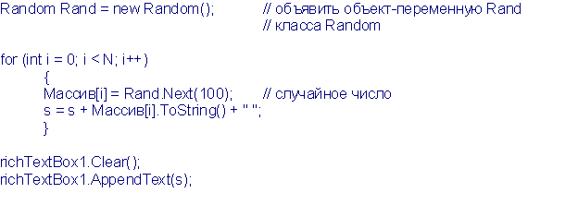
3. Работа с входным и выходным файлом (потоком)
- Пространство для работы с потоками
using System.IO; // Содержит классы StreamReader и StreamWriter
- Класс StreamReader используется для создания входного потока
StreamReader file_in = new StreamReader("datain.txt");
Метод file_in.ReadLine() класса читает построчно данные их файла.
Метод file_in.Close() закрывает поток.
- Класс StreamWriter используется для создания выходного потока
StreamWriter file_out = new StreamWriter("dataout.txt");
Метод file_out.WriteLine() записывает строки в файл.
Метод file_out.Close() закрывает поток.

